PRESSEINFORMATION

Jetzt beginnt die warme Jahreszeit: Köstliche Rezepte für ein Picknick Deluxe

Bad Reichenhall, im Mai 2020 | Die Tage werden länger und wärmer und man sehnt sich nach draußen: Was gibt es da Schöneres als ein Picknick mit der Familie im eigenen Garten oder auf dem Balkon? Die leckeren Rezeptideen begeistern auch anspruchsvolle Feinschmecker. Veredelt werden die feinen Köstlichkeiten mit den Edlen Alpensalzen aus der Manufaktur in Bad Reichenhall.

Suchen Sie sich Ihren Lieblingsplatz auf der Terrasse oder auf dem Balkon, decken Sie einen kleinen Tisch mit einer Decke und Geschirr ein. Oder packen Sie Ihren Picknick-Korb, nehmen Sie eine Decke und überraschen Sie Ihre Liebsten mit einem spontanen Picknick Deluxe auf der eigenen Wiese im Garten.

Kräutercrêpes mit Räucherlachs – Getrüffelte Pilz-Quiche – Tramezzini mit Brie und Papaya – Erdbeer-Pannacotta
Wer bekommt bei diesen Leckereien nicht Appetit? Die Gerichte überzeugen durch ihre Raffinesse und lassen sich sehr gut vorbereiten. Die Kräuter-Crêpes haben eine ungewöhnlich grüne Farbe und werden mit grünem Spargel und Lachsröschen kombiniert und mit Edlem Alpensalz Alpenblüten verfeinert. Die Pilz-Quiche wird mit feinem Gemüse gefüllt und mit dem Edlen Alpensalz Bergkräuter veredelt. Die Tramezzini überzeugen durch ihre ungewöhnliche Kombination von französischem Brie de Meaux und exotischer Papaya. Das Edle Alpensalz Brotzeit gibt die würzige Note. Die feine Pannacotta mit Erdbeeren und Schoko-Crumble verführt jeden Genießer. Hierfür wird das Edle Alpensalz Kristall verwendet.
Wein-Tipp: Begleiten Sie das Picknick doch mit einem prickelnden Prosecco oder einem fruchtig-leichten Rosé-Wein.

Edle Alpensalze nach alter Tradition von Hand geschöpft
Die Edlen Alpensalze der Alpensaline werden nach alter Tradition in unserer Manufaktur hergestellt. Dafür wird reine Natursole aus Bad Reichenhaller Quellen in der Siedepfanne erhitzt. Im nächsten Schritt werden die Salzkristalle in liebevoller Handarbeit abgeschöpft, an der Luft getrocknet und anschließend mit erlesenen Bio-Kräutern, Bio-Blüten, und Bio-Gewürzen veredelt.
Je nach Gericht kommt eine von insgesamt vier leckeren Sorten zum Einsatz. Die Edlen Alpensalze gibt es pur als KRISTALL oder in den Sorten BERGKRÄUTER, ALPENBLÜTEN und BROTZEIT.
Mehr Infos unter www.bad-reichenhaller.de
Kontakt:
Südwestdeutsche Salzwerke AG
Andrea Dittmann
Tel.: 08651 7002-6187
E-Mail: andrea.dittmann@salzwerke.de www.bad-reichenhaller.de

Bildmaterial:

Kräutercrêpes – Getrüffelte Pilz-Quiche – Tramezzini – Erdbeer Pannacotta

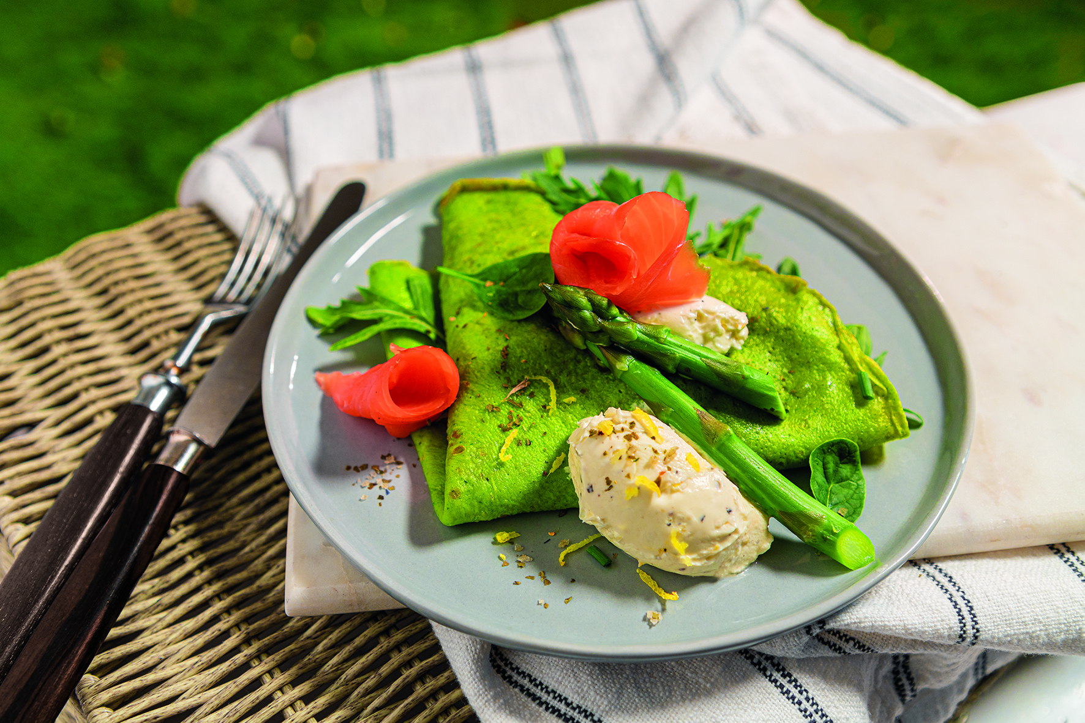 | 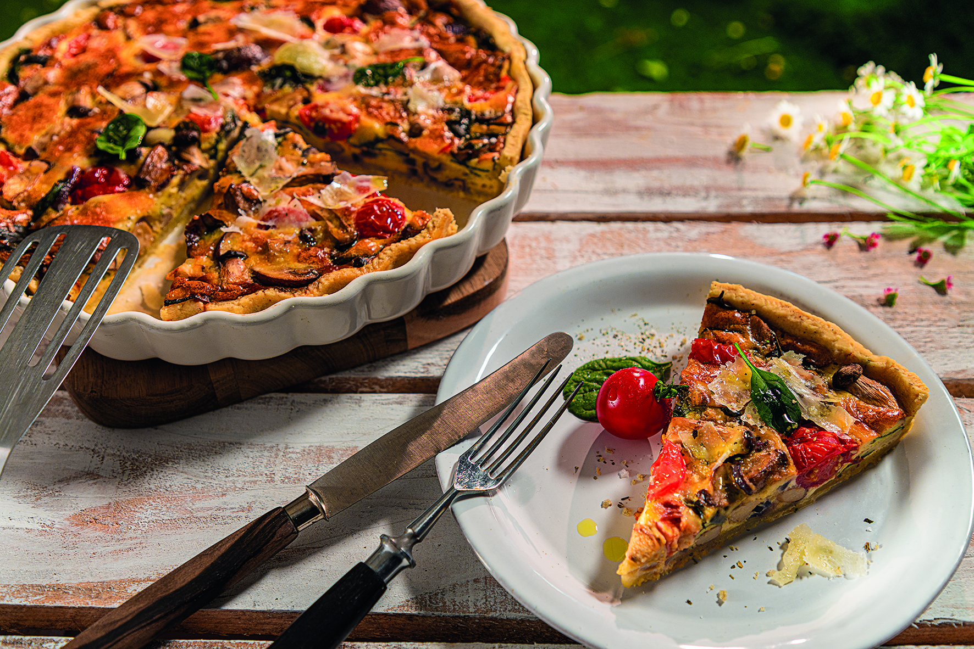
Die Kräutercrêpes mit grünem Spargel und Räucherlachs begeistern durch die Farbe und die feinen Zutaten. Abgeschmeckt wird mit dem Edlen Alpensalz ALPENBLÜTEN. | Die getrüffelte Pilz-Quiche ist raffiniert gefüllt mit feinen Pilzen und leckerem Gemüse. Eine feine Kräuternote verleiht das Edle Alpensalz BERGKRÄUTER.
Die Tramezzini sind mit Brie de Meaux und Papaya belegt und schmecken herrlich exotisch. Das Edle Alpensalz BROTZEIT sorgt für eine würzige Salznote. | Die Erdbeer Pannacotta begeistert mit einem Topping aus Schoko-Crumble. Eine kleine Leckerei zum Abschluss Ihres Picknicks – mit Edlem Alpensalz KRISTALL veredelt.

